Информация

о проведении беседы с учащимися 5-11 классов участковым инспектором на тему «о правилах поведения в общественных местах» и «о правилах дорожного движения»

18.03.24г.в МБОУ «СОШ с.Байтарки была проведена беседа с учащимися 5-11 классов с инспектором с/п Салбановым Ж.Б. В нашей школе стали традиционными встречи обучающихся с инспектором по делам несовершеннолетних и участковым инспектором. В связи с предстоящими весенними каникулами инспектор Салбанов Ж.Б. еще раз напомнил подросткам об ответственности за противоправные действия, о правилах поведения в общественных местах, о правилах дорожного движения.

Для старшеклассников была проведена профилактическая лекция «Преступление и правонарушение. Ответственность, предусмотренная законодательством за правонарушения».  В своей беседе инспектор указал на ряд статей, по которым несовершеннолетние подростки и родители несут ответственность. Ребята задавали много вопросов уточняющего характера, спрашивали как вести себя в той или иной ситуации, какие могут быть последствия противоправных действий, и убедились в необходимости законопослушного поведения. С учащимися побеседовали на тему «Права и обязанности школьника». Ребята выяснили, к чему может привести уход с уроков, нарушение дисциплины в классе во время уроков и перемены. Дети сами составили правила «как себя вести» и «как нельзя себя вести» и обещали следить за своим поведением и дисциплиной всего класса.

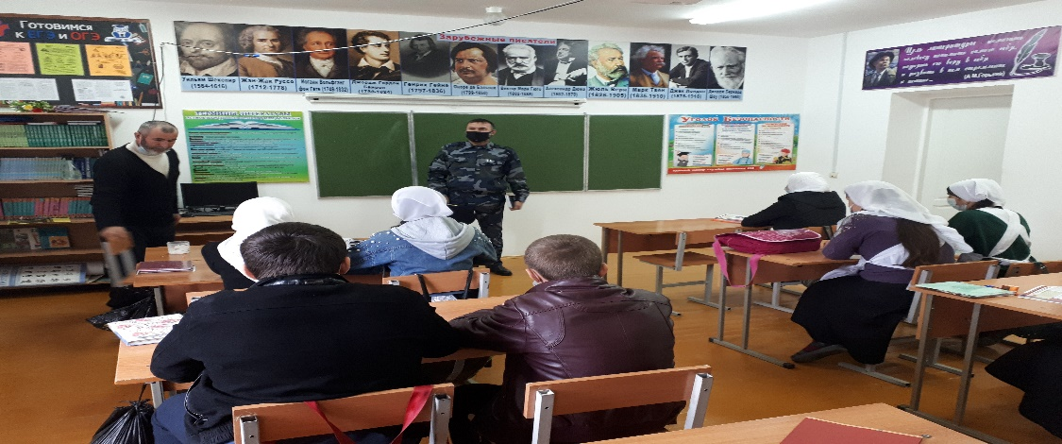

Зам. директора по ВР Тимиев Х.В.